ОКРУЖНАЯ АДМИНИСТРАЦИЯ
ГОРОДСКОГО ОКРУГА «ГОРОД ЯКУТСК»
Муниципальное бюджетное дошкольное образовательное учреждение
«Детский сад общеразвивающего вида с приоритетным осуществлением
деятельности по социально-личностному развитию детей № 45 «Земляничка» городского
округа «город Якутск»

677007 г. Якутск ул. Автодорожная д.40/4

Музыкальный Руководитель:
Сергеева Ирина Николаевна


г. Якутск 2016 г.

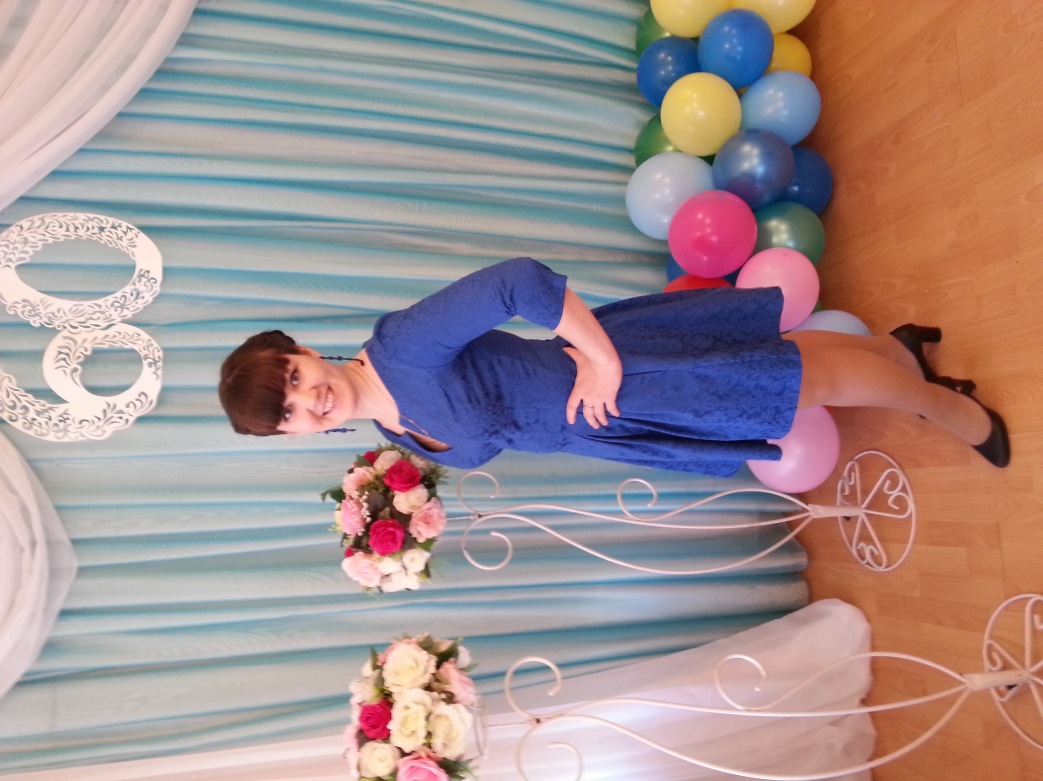

Ф.И.О. | Сергеева Ирина Николаевна
Дата рождения | 11.04.1984
Место рождения | г. Якутск
Место работы | МБДОУ Д/с №45 "Земляничка"
Должность | Музыкальный руководитель
Образование | Среднее - ЯПК №2, 2007 г.  Высшее - Заочное отделение АГИКИ
Специальность | Музыкальное образование
Квалификация | Музыкальный руководитель, учитель музыки
Трудовой стаж | 13
Педагогический стаж | 11
Семейное положение | Не замужем
Место жительство | Город Якутск
Контактные телефоны | Сот. тел: 8-924-662-48-66

“

Музыка - могучий источник мысли. Без музыкального воспитания невозможно полноценное умственное развитие ребёнка… Развивая чуткость ребёнка к музыке, мы облагораживаем его мысли, стремления”.
В.А.Сухомлинский

Пояснительная записка.
Паспорт разработан в соответствии с Федеральными документами:
- Закон Российской Федерации «Об образовании» № 273-ФЗ от 29 декабря 2012 года
- СанПиН от 30.07.2013 г. «Санитарно-эпидемиологические требования к устройству, содержанию и организации режима работы в дошкольных организациях»
- Федеральные государственные требования к структуре основной общеобразовательной программы дошкольного образования, утвержденные приказом Министерства образования и науки РФ от 23 ноября 2011 года № 655.
- Приказ Минобразования Российской Федерации «ОБ утверждении Федерального государственного образовательного стандарта дошкольного образования» от 17.10.2013 года № 1155
Локальными актами ДОУ:
- Устав Муниципального бюджетного дошкольного образовательного учреждения «Детский сад №45 «Земляничка»
- Образовательная программа МБДОУ №45, реализующая основную общеобразовательную программу дошкольного образования.
Развивающая предметно-пространственная среда музыкального зала построена в соответствии требований ФГОС ДО: содержательно-насыщенная, трансформируемая, полифункциональная, вариативная, доступная для дошкольников.
Музыкальный зал в ДОУ предназначен для решения музыкального воспитания в соответствии с Федеральным государственным образовательным стандартом дошкольного образования: воспитание в детях способности воспринимать и понимать (в доступном объеме) произведений искусства: словесного, изобразительного и, в нашем случае, музыкального. Музыканты работают над развитием у детей восприятия музыки, способности сопереживать персонажам музыкальных произведений, развиваем музыкальную эрудицию и культуру, а также, предоставляем возможность для реализации самостоятельной музыкальной творческой деятельности.
Общая площадь музыкального зала – 75,8 кв. м.
Освещенность:
– естественная – 3 окна;
– искусственная – 16 светильников с лампами накаливания.
В зале 3 входные двери, пол - покрытый линолеумом. Шторы тюлевые – 6 шт

- Должностные обязанности музыкального руководителя (сокращенное)
1.1. Профессионально владеет техникой исполнения на музыкальном инструменте.
1.2. Осуществляет развитие музыкальных особенностей и эмоциональной сферы, творческой деятельности воспитанников. Формирует их эстетический вкус, используя разные виды и формы организации музыкальной деятельности.
1.3. Участвует в разработке образовательной программы образовательного учреждения.
1.4. Координирует работу педагогического персонала и родителей (законных представителей) по вопросам музыкального воспитания детей, определяет направления их участия в развитии музыкальных способностей с учетом индивидуальных и возрастных особенностей воспитанников, а также их творческих способностей.
1.5.Определяет содержание музыкальных занятий с учетом возраста, подготовленности, индивидуальных и психофизических особенностей воспитанников, используя современные формы, способы обучения, образовательные, музыкальные технологии, достижения мировой и отечественной музыкальной культуры, современные методы оценивания достижений воспитанников.
1.6.Участвует в организации и проведении массовых мероприятий с воспитанниками в рамках образовательной программы образовательного учреждения (музыкальные вечера, развлечения, пение, хороводы, танцы, показ кукольного и теневого театра и иные мероприятия), спортивных мероприятиях с воспитанниками, обеспечивает их музыкальное сопровождение.
1.7.Консультирует родителей (законных представителей) и воспитателей по вопросам подготовки воспитанников к их участию в массовых, праздничных мероприятиях.
1.8.Обеспечивает охрану жизни и здоровья воспитанников во время образовательного процесса.
1.9.Участвует в работе педагогических, методических советов, других формах методической работы, в проведении родительских собраний, оздоровительных, воспитательных и других мероприятий, предусмотренных образовательной программой.
1.10.Выполняет правила и нормы охраны труда, техники безопасности и противопожарной защиты.
1.11. Выполняет Правила внутреннего трудового распорядка МДОУ.
1.12. Проходит медицинский осмотр в установленном порядке.
- Требования по охране труда перед началом работы.
2.1. Включить полностью освещение и убедиться в исправной работе светильников:
- светильники должны быть надежно прикреплены к потолку и иметь светорассеивающую арматуру;
- коммутационные коробки должны быть закрыты крышками, а электророзетки - фальшвилками;
- корпуса и крышки выключателей и розеток не должны иметь трещин и сколов, а также оголенных контактов;
- наименьшая освещенность рабочего места должна быть: при люминесцентных лампах - не менее 300 лк (20 Вт\кв.м) при лампах накаливания - не менее 150 лк (48 Вт\кв.м.)
2.2. Убедиться в исправности электрооборудования, ТСО в кабинете и музыкальном зале.
2.3. Проветрить помещение и подготовить к работе необходимый материал и оборудование. Проверить его исправность.
2.4. Следить за своевременным проведением влажной уборки музыкального зала (перед каждым занятием, утренником и развлечением). Не допускать проведение занятий с воспитанниками при невысохших полах.
- Требования по охране труда во время работы.
3.1. При работе пользоваться инструкцией по охране труда:
- «При проведении массовых мероприятий (вечера, утренника, праздника).
3.2. Не допускать к занятиям воспитанников с явно выраженными признаками заболевания.
3.3. Следить за соблюдением порядка и дисциплины во время образовательного процесса с воспитанниками.
3.4. Не допускать нахождения в зале (кабинете) воспитанников без присмотра воспитателя или музыкального руководителя.
4. Требования безопасности в аварийных ситуациях.
4.1. При возникновении пожара немедленно сообщить об этом заведующему и в ближайшую пожарную часть по телефону: 01. Начать эвакуацию воспитанников.
4.2. В случае возникновения аварийных ситуаций, угрожающих жизни и здоровью воспитанников, необходимо срочно принять меры к их эвакуации, согласно плану. Немедленно оказать первую помощь пострадавшему, сообщить об этом заведующему МДОУ, при необходимости отправить пострадавшего в ближайшее медицинское учреждение, позвонив по телефону: 03.
4.3. При внезапном заболевании воспитанника срочно вызвать медработника.
4.4. Не приступать к работе при плохом самочувствии или внезапной болезни.
4.5. В случае неисправности в работе компьютера, ксерокса, ТСО (посторонний шум, искрение и запах гари) немедленно отключить электроприбор от электросети и сообщить об этом заведующему, его заместителю по АХЧ. Работу продолжать только после устранения возникшей неисправности.
4.6. При получении травмы немедленно обратиться за медицинской помощью в медицинский кабинет и сообщить об этом заведующему.
5. Требования безопасности по окончании работы.
5.1. По окончании занятий проверить наличие воспитанников по списочному составу, передать их воспитателю.
5.2. Проветрить музыкальный зал, закрыть форточки и фрамуги.
5.3. Убрать оборудование, пособия в отведенное для них место.
5.4. Привести в порядок рабочее место.
5.5. Выключить электроприборы, оргтехнику и ТСО.
5.6. Выключить электроосвещение, закрыть кабинет на ключ.
5.7. Обо всех недостатках, отмеченных во время работы, сообщить заведующему, заместителю заведующего по АХЧ.
6. Требования к учебно-методическому обеспечению зала.
6.1. Укомплектованность музыкального зала учебным оборудованием, учебно-методическим комплексом, комплексом средств обучения, необходимых для выполнения образовательной программы детского сада.
6.2. Соответствие учебно-методического комплекта и комплекта средств обучения по музыкальному развитию федеральным государственным требованиям стандарта образования и образовательной программы.
6.3. Наличие комплекта дидактических материалов, наглядных пособий, и.т.д., материалов для диагностики развития и усвоения программы обучения и образовательного процесса музыкального воспитания.
7. Санитарно-эпидемиологические требования к музыкальному залу.
7.1.Музыкальный зал должен находиться с южной стороны здания.
7.2.Площадь не менее 75 м².
7.3. Музыкальный зал не должен быть проходным помещением.
7.4. Половое покрытие должно обладать низкой теплопроводностью.
7.5. Поверхность стен помещения для музыкального зала окрашены в светлые тона с коэффициентом отражения 0,6-0,8.
7.6. Освещение музыкального зала ДОУ – естественное. Величина коэффициента естественного освещения (КЕО) не менее 1,5%.
7.7. Шторы на окнах не должны снижать уровень естественного освещения. Цветы на окнах не должны снижать уровень освещения.
7.8.Осветительная аппаратура должна обеспечивать равномерный свет. Уровень освещения не менее 150 л.к. Лампы накаливания должны иметь защитную арматуру (светильники). Все источники освещения должны находиться в исправном состоянии.
7.9. Чистоту оконных стекол производить не реже 2 раз в год.
7.10. В качестве нагревательных приборов могут использоваться радиаторы, трубчатые нагревательные элементы. Температура поверхности обогревательных приборов не более + 80 градусов С.
7.11. Обогревательные элементы должны быть ограждены съемными решетками.
7.12. Влажность воздуха 40- 60 %.
7.13. Проветривание сквозное и угловое по 10 минут через 1,5 часа. Проветривание проводится в отсутствии детей и заканчивается за 30 минут до прихода детей.
7.14. Температура воздуха в музыкальном зале + 20 градусов С.
7.15. Перед каждым занятием необходима влажная уборка помещения.
7.16. Мебель согласно возрасту детей. Высота стульчиков в среднем 260-300 мм.
7.17. Длительность занятий составляет:
- Ранний возраст – 10 минут;
- 1 младшая группа - 10 минут
- 2 младшая группа - 15 минут;
- Средняя группа - 20 минут;
- Старшая группа - 25 минут;
- Подготовительная к школе группа - 30 минут.
7.18. Для показа диафильмов, мультимедиа используют проекторы и экраны с коэффициентом отражения 0,8. Высота подвеса экрана над полом должна быть не менее 1м и не более 1,3м. Показ на стене не допускается. Соотношение расстояния проектора от экрана и расстояния зрителей первого ряда от экрана представлено в таблице:
Расстояние проектора от экрана (м) | Ширина экранного изображения | Расстояние 1-го ряда от экрана (м)
4,0 | 1,2 | 2,4
3,5 | 1,0 | 2,1
3,0 | 0,9 | 1,8
2,5 | 0,75 | 1,5
2,0 | 0,6 | 1,2
7.19. Для просмотра видеофильмов используют телевизоры с размером экрана по диагонали 59-69 см. высота их установки должна составлять 1-1,3м. При просмотре телепередач детей располагают на расстоянии не ближе 2-3м и не дальше 5-5,5м от экрана. Стулья устанавливаются в 4-5 рядов (из расчета на одну группу); расстояние между рядами стульев должно быть 0,5-0,6м. Детей рассаживают с учетом их роста.
8. Перечень оборудования, учебно-методических и игровых материалов в музыкальном зале.
№ | Наименование оборудования, учебно-методических и игровых материалов |  | Кол-во
Оборудование
1. | Музыкальный инструмент для взрослых – электронное фортепиано | 1 шт.
2. | Средства мультимедиа:  Музыкальный центр  CD – диски  Телевизор  Комплект мультимедийного оборудования (проектор + экран)  Компьютер | 1шт.  в наличии  1 шт.  1 шт.  1 шт.
3. | Магнитно-маркерная доска | 1 шт.
4. | Стулья по росту детей | 30 шт.
5. | Шкаф открытый для пособий | 1 шт.
6. | Ширма | 1 шт.
7. | Стул для взрослых | 6 шт.
8. | Скамейки для взрослых | 3 шт.
9. | Полка для аудио-видео аппаратуры | 2 шт.
Учебно-методические материалы
10. | Оборудование для музыкальных игр-драматизаций  Различные виды театров: перчаточные куклы, куклы би-ба-бо, театр петрушек. | в наличии
11. | Атрибуты для игр и музыкально-исполнительской деятельности (искусственные цветы, листочки, платочки, ленты, ветки деревьев, платки, шарфы, шляпы) | в ассортименте
12. | Шапочки-маски | в наличии
13. | Костюмы карнавальные детские: | 15 штук
14. | Ёлка искусственная | 1 шт.
15. | Набор ёлочных игрушек | в наличии
16. | Электрическая ёлочная гирлянда | 6 шт.
17. | Комплект новогодних костюмов (Дед Мороз, Снегурочка, Зима) | 1 шт.
18. | ДМИ (детские музыкальные инструменты):  Со звуком определённой высоты: погремушки, бубны, барабаны, треугольники, ложки, трещотки, маракасы, тарелки ударные. | В наличии
19. | ДМИ  С диатоническим или хроматическим звукорядом:  Металлофоны, ксилофоны, колокольчики, цитра, гармошки, труба. | В наличии
20. | Учебно-методические материалы, пособия, наборы для педагога:  Портреты композиторов, наглядные пособия (в соответствии с музыкальным репертуаром программы) | в наличии
21. | Нотные сборники (в соответствии с рекомендуемым материалом по каждой возрастной группе) | в наличии
22. | Литература, содержащая сценарии детских утренников, праздников, музыкальных досугов и развлечений в каждой возрастной группе ( соответствует ФГОС ДО):  - И.Каплунова, И.Новоскольцева «Праздник каждый день». Конспекты музыкальных занятий с CD-приложением (ясли), С.-Пб.,И: «Композитор», 2010.  - И.Каплунова, И.Новоскольцева «Праздник каждый день». Конспекты музыкальных занятий с CD-приложением (младшая группа), С.-Пб.,И: «Композитор», 2009.  - И.Каплунова, И.Новоскольцева «Праздник каждый день». Конспекты музыкальных занятий с CD-приложением (средняя группа), С.-Пб.,И: «Композитор», 2008.  - И.Каплунова, И.Новоскольцева «Праздник каждый день». Конспекты музыкальных занятий с CD-приложением (старшая группа), С.-Пб.,И: «Композитор», 2008.  - И.Каплунова, И.Новоскольцева «Праздник каждый день». Конспекты музыкальных занятий с CD-приложением (подготовительная группа), С.-Пб.,И: «Композитор», 2009.  - Нищева Н.В., Гаврищева Л.Б. Новые логопедические распевки, музыкальная пальчиковая гимначтика, подвижные игры, CD: Учебно-методическое пособие для педагогов ДОУ. – СПб.: ООО Издательство «Детство Пресс», 2014. – 48с.  - Судакова Е.А. Логопедические музыкально-игровые упражнения для дошкольников. – СПб.: ООО Издательство «Детство Пресс», 2015. – 56 с., CD.  - Система музыкально-оздоровительной работы в детском саду: занятия, игры, упражнения/ авт.-составитель О.Н. Арсеневская. – Волгоград: Учитель, 2014. – 204 с.  - Ребенок в мире сказок: музыкально-театрализованные спектакли, инсценировки, игры для детей 4-7 лет/ сост. О.П.Власенко. – Волгоград: Учитель, 2013. – 411 с.  - Периодическая печать. | В наличии
23. | Материалы из опыта работы (конспекты занятий, развлечений и досугов, музыкальные спектакли). | В наличии
24. | Материалы для работы с родителями:  Материалы для стендов, примерные планы консультаций, анкеты. | По возрасту
25. | Музыкально-дидактические игры и пособия для каждой возрастной группы:  На развитие эмоциональной отзывчивости к музыке, определение её характера;  На развитие звуковысотного слуха;  На развитие чувства ритма;  На развитие тембрового слуха;  На развитие динамического слуха и музыкальной памяти. | В наличии
9. Список документации.
- Паспорт музыкального зала
- Циклограмма музыкального руководителя
- Сетка занятий по музыкальному воспитанию на 2016-2017 учебный год
- Перспективное планирование по всем возрастным группам
- Календарное планирование по всем возрастным группам
- Годовой план воспитательно-образовательной работы
- План работы с родителями
- План работы с воспитателями

